三、学生综合素质测评结果认定
依据学校和本院学生综合素质测评实施办法的有关规定，经班级学生民主评议和班级综合素质测评小组审议，该同学在 — 学年的综合素质测评总成绩初评为 分。
评定等级为（在“□”中划“√”）：□ 优；□ 良；□ 合格；□ 不合格

班级测评小组组长签名：
年 月 日

依据学校和本院学生综合素质测评实施办法的有关规定，经本院学生综合素质测评委员会审核， 该同学在 — 学年的综合素质测评总成绩确定为 分。
确认等级为（在“□”中划“√”）：□ 优；□ 良；□ 合格；□ 不合格

辅导员签名： 学院（公章）

年 月 日

依据《湖南师范大学本科学生综合素质测评办法》，经审查，对该生进行的年度综合素质测评有效，同意学院的测评结果。

学生工作部（处）（公章）
年 月 日

（该表须存入学生档案，请正确、工整的用黑色水笔书写或打印）


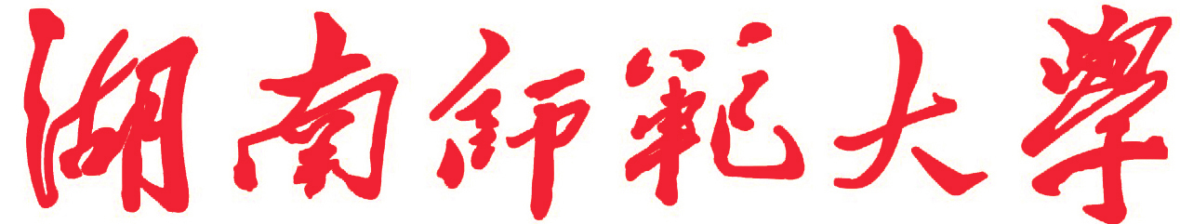

本科学生综合素质测评登记表
（2024——2025学年）

学号111
姓名陈灵
学院计算机学院
专业软件工程
年级 2024级
班级2024

湖南师范大学学生工作部（处）印制
一、个人总结
2024级1班 签 名：

年 月 日
二、学生综合素质测评计分
基本素质评分F₁  (10%) | 测评项 | 思想政治表现A₁ |  |  |  |  |  |  |  |  | 道德品质修养A₂ |  |  |  |  |  |  |  | 学习态度作风A₃ |  |  |  |  |  |  |  |  | 组织纪律观念A₄ |  |  |  |  |  |  | 身心健康素质A₅
 | 计分理由 | 该生思想端正，积极学习党的理论，参与思政活动，政治立场坚定，表现突出。 |  |  |  |  |  |  |  |  | 该生品行端正，诚实守信，关心集体，积极参加志愿服务，道德修养表现突出。 |  |  |  |  |  |  |  | 该生学习态度端正，课堂专注且勤于思考，作业按时保质完成，作风扎实，获评此项。 |  |  |  |  |  |  |  |  | 严格遵守校纪校规，出勤全勤，集体活动按时参加，无违纪记录，组织纪律观念强。 |  |  |  |  |  |  | 该生体测成绩优异，心态积极乐观，坚持规律锻炼与心理调适，展现良好身心健康素质。
 | 自评 | 20 |  |  |  |  |  |  |  |  | 20 |  |  |  |  |  |  |  | 20 |  |  |  |  |  |  |  |  | 20 |  |  |  |  |  |  | 20
 | 核查
 | 总评分F₁ |  |  |  | 自评分：A₁+ A₂+ A₃+ A₄+ A₅= |  |  |  |  |  |  |  |  |  |  |  |  |  |  |  |  |  |  |  |  |  |  |  |  |  |  |  | 核查分：F₁=
课  程  学  习  成  绩  评  分  F₂  (65%) | 科 目 | 高等数学
 | 学 分 | 4
 | 成 绩 | 100
 | 总评分F₂ |  |  |  | 自评分：F₂=（各课程学分×单科成绩）之和÷各课程学分之和= |  |  |  |  |  |  |  |  |  |  |  |  |  |  |  |  |  |  |  |  |  |  |  |  |  |  |  |  | 核查分：F₂=
创  新  素  质  与  实  践  能  力  评  分  F₃  (25%) | 测评项 | 职业技能类B₁ |  |  |  |  | 学科竞赛类B₂ |  |  |  |  | 科研学术活动类B₃ |  |  |  | 文学艺术创作与宣传报道类B₄ |  |  |  |  | 社会工作类  B₅ |  |  |  |  | 社会实践类B₆ |  |  |  |  |  | 文体艺术活动类B₇ |  |  |  |  |  | 劳育类B₈
 | 计分理由 |  |  |  |  |  | 在湖南省大学生数学建模竞赛三等奖中获得，加5分(+5分)
 | 自评 | 0 |  |  |  |  | 5 |  |  |  |  | 0 |  |  |  | 0 |  |  |  |  | 0 |  |  |  |  | 0 |  |  |  |  |  | 0 |  |  |  |  |  | 0
 | 核查
 | 总评分F₃ |  |  | 自评分：F₃ = B₁ + B₂ + B₃+ B₄ + B₅ + B₆ + B₇ + B₈ = |  |  |  |  |  |  |  |  |  |  |  |  |  |  |  |  |  |  | 核查分：F₃=
综合素质最后得分 66.25

